Taalschat 28

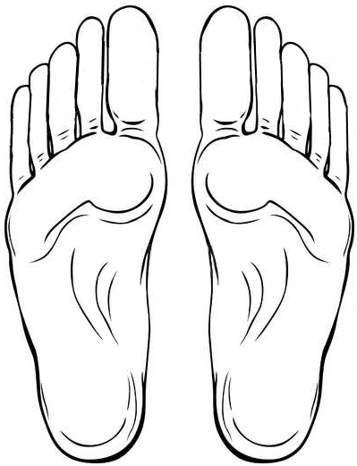
1 Wat in het vat zit verzuurt niet.
Wat beloofd is hou je nog tegoed.
2 Lange tenen hebben.
Gauw boos of beledigd zijn.
3 Dat is een pak van mijn hart.
Dat is een hele opluchting.
4 Ergens voor in de wieg gelegd zijn.
Ergens veel talent voor hebben.
5 Eigen roem stinkt.
Je moet niet opscheppen over jezelf.
6 Aan het kortste eind trekken.
Verliezen; de mindere zijn.
7 Bekend staan als de bonte hond.
Een slechte naam hebben; berucht zijn.
8 Iemand de duimschroeven aanzetten.
Iemand heel streng ondervragen.
9 Beter hard geblazen, dan de mond gebrand.
Beter voorzichtig zijn, dan schade oplopen.
10 Iemand op het matje roepen.
Iemand laten komen om een standje te geven.

1 afkeer - hekel 6 duel - tweekamp
2 bedaard - rustig 7 royaal - gul
3 thans - nu 8 lichtzinnig - ondoordacht
4 simpel - eenvoudig 9 negatief - ongunstig
5 consequentie - gevolg 10 positief - gunstig

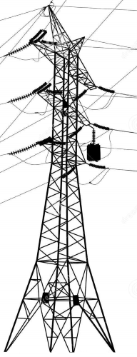
1 jubileum - feestelijke herdenking bijv. 25 jaar getrouwd
2 kwakzalver - iemand die mensen bedriegt met nep-medicijnen
3 expressie - gevoelens uiten door bijv. zang, dans en schilderen
4 categorie - groep of klasse bijv. judo: zwaargewicht - boven 100 kg
5 discussie - gesprek van mensen met verschillende meningen
6 veelvoud - aantal malen een getal
7 cursus - een serie lessen
8 tol - geld betalen om verder te mogen
9 poseren - model staan voor kunstenaar
10 getuige - iemand die het heeft gezien
11 led - soort verlichting die erg zuinig is
12 volt - maat voor elektrische spanning bijv. contactdoos 230 V
13 ampère - maat voor stroomsterkte bijv. autozekering van 10 A
14 watt - maat voor stroom-verbruik bijv. televisie van 200W
15 hoogspanning - spanning boven de 1000 Volt
16 spanningsbron - levert spanning bijv. accu en batterij
17 geleider - materiaal dat de elektriciteit doorgeeft bijv. koper
18 isolator - materiaal dat de elektriciteit niet doorlaat bijv. rubber
19 transformator - apparaat dat de spanning kan veranderen
20 kortsluiting - spanning gaat gelijk van + naar -, gevolg: vonken, warmte, soms brand
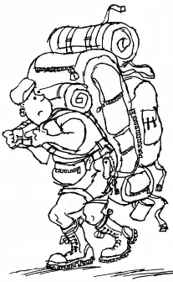
1 Het is nu of nooit 11 Er paal en perk aan stellen
2 Van hot naar haar 12 Zijn hebben en houden verliezen
3 Het is bar en boos 13 Gepakt en gezakt vertrekken
4 Te kust en te keur 14 Met man en macht helpen
5 Bont en blauw slaan 15 Zich frank en vrij voelen
6 Lief en leed delen 16 Fris en vrolijk beginnen
7 In rep en roer zijn 17 Door dik en dun steunen
8 Door weer en wind 18 Zonder blikken of blozen
9 Het is kant en klaar 19 Met grappen en grollen
10 In vuur en vlam staan 20 Het is in kannen en kruiken

